ГБПОУ РС(Я) Покровский колледж Форма по ОКУД
^{(наименование организации)} по ОКПО
Номер документа | Дата составления
№ 223– с | 02.11.2020г.

ПРИКАЗ
(распоряжение)
«Об утверждении Положения о практической подготовке обучающихся».

В соответствии с частью 8 статьи 13 ФЗ от 29.12.2012г. №273-ФЗ «Об образовании в РФ№» (Собрание законодательства РФ, 2012, №53, ст.7598; 2019, №49, ст.6962), пунктом 1, подпунктом 4.2.8. пункта 4 Положения о Министерства науки и высшего образования РФ, утвержденного постановлением Правительства РФ от 15.06.2018г. №682 (Собрание законодательства РФ, 2018, №26, ст.3851; 2020, №16, ст.2612), и пунктом 1, подпунктом 4.2.7 пункта 4 Положения о Министерство просвещения РФ, утвержденного постановлением Правительства РФ от 28.07.2018г. №884 (Собрание законодательства РФ, 2018, №32, ст. 5343; 2020, №11, ст.1547);
в связи с утратой силы приказов Министерства образования и науки Российской Федерации от 18.04.2013 № 291 «Об утверждении Положения о практике обучающихся, осваивающих основные профессиональные образовательные программы среднего профессионального образования»; от 27.11.2015 № 1383 «Об утверждении Положения о практике обучающихся, осваивающих основные профессиональные образовательные программы высшего образования»; от 18.08.2016 № 1061 «О внесении изменения в Положение о практике обучающихся, осваивающих основные профессиональные образовательные программы среднего профессионального образования, утвержденное приказом Министерства образования и науки Российской Федерации от 18 апреля 2013 г. № 291»; от 15.12.2017 № 1225 «О внесении изменений в Положение о практике обучающихся, осваивающих основные профессиональные образовательные программы высшего образования, утвержденное приказом Министерства образования и науки Российской Федерации от 27 ноября 2015 г. № 1383»;.
во исполнение приказа Министерства науки и высшего образования РФ от 05.08.2020г. №885/390 «О практической подготовке обучающихся»
ПРИКАЗЫВАЮ:
- Утвердить и ввести в действие с 30.10.2020г. новое «Положение о практической подготовке обучающихся» (приложение №1); примерную форму договора о практической подготовке обучающихся, заключаемого между организацией, осуществляющей образовательную деятельность, и организацией, осуществляющей деятельность по профилю соответствующей образовательной программы (приложение №2).
- Признать утратившими силу и отменить с 30.10.2020г. действующее «Положение о практике студентов, осваивающих образовательные программы среднего профессионального образования».
- Учебно-методическому отделу и преподавателям в своей работе руководствоваться настоящим Положением.
- Руководителю по практике от колледжа организовать ознакомление преподавателей с новой редакцией Положения;
- Технику-программисту разместить электронную версию Положения в новой редакции на сайте колледжа в разделах «Документы» и «Практика».
- Контроль за исполнением настоящего приказа возложить на заместителя директора по УПР Лебедеву М.А.

Основание: представление зав. по УПП, виза и.о. директора.
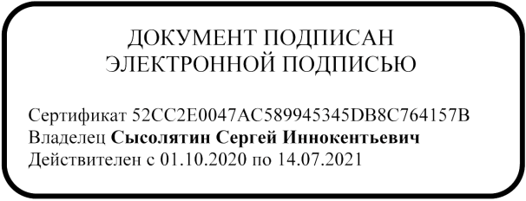

И.О. Директора: С.И.Сысолятин

